**Санкт-Петербургское государственное бюджетное**

**профессиональное образовательное учреждение**

**«Радиотехнический колледж»**

**ОТЧЕТ**

**по практической работе №8**

**«Разработка карты или структуры сайта (Mind Map)»**

**по учебной практике УП.05.01 «Проектирование и разработка информационных систем»**

**специальность 09.02.07 Информационные системы и программирование**

Выполнил: студент группы 101К

Собиров Захир

С

Санкт-Петербург

2021

**Цель практической работы:** формализовать основные функции системы

**Решение задач**

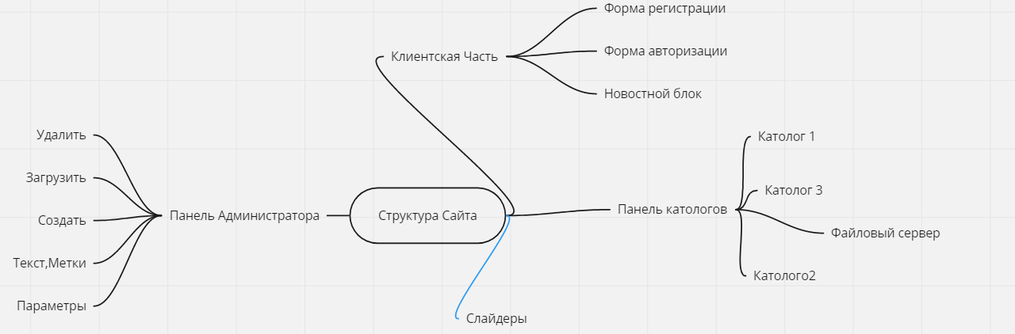

**Выводы**

Mind Map построена с помощью сайта [miro.com](https://miro.com/index/)

**Список используемых источников:**

1) https://drakonhub.com/ru/how-to-mind-map

2) https://www.youtube.com/watch?v=UylIKbGnPEE

3) https://www.youtube.com/watch?v=xw6WYP2pDR8